Нигора Ирисматовна Пирметова,
№105 Мукуми атындағы ЖОМ
бастауыш сынып мұғалімі,
Шымкент қаласы, Еңбекші ауданы

Арифметикалық амалдар

Пәні: Математика
Сілтеме | Математика оқулығының әдістемесі, ғаламтор
Сабақтың жабдығы | қосымша тапсырмалар жазылған үлестірмелер, кестелер
Жалпы мақсаттар  Оқыту нәтижесі | Мақсаты: арифметикалық амалдар туралы білімдерін, амалдардың қасиеттері және оларды есептеуді тиімді орындауда қолдана білу, есептеудің ауызша және жазбаша тәсілдерін орындау кезіндегі амалдар тәсілін қорытындылау.
 | Мұғалімнің әрекеті | Оқушының әрекеті
Бағалау парақшасымен таныстыру
Топқа бөлу | Оқушыларға кесілген суреттер үлестіріледі. | Қолдарына алған қиындыларды құрастырып, сол бойынша топқа бөлінеді. Суреттерді тақтаға іледі.
Ынтымақтастық атмосферасы | Оқушылар шеңбер жасап тұрады. Мұғалім келесі оқушыға үлкен жүректі ұсынып тұрып, бүгінгі күніне сәттілік тілейді. | Оқушылар бір-біріне жақсы тілек тілеп, сыныпта жақсы ахуал қалыптастырады.
Үй тапсырмасын пысықтау | Үй тапсырмасын тексеру: № 8. (балалардың жазба жұмысын тексереу отырып, жауабын салыстыру) 2.  «Кім жылдам» ойыны. | 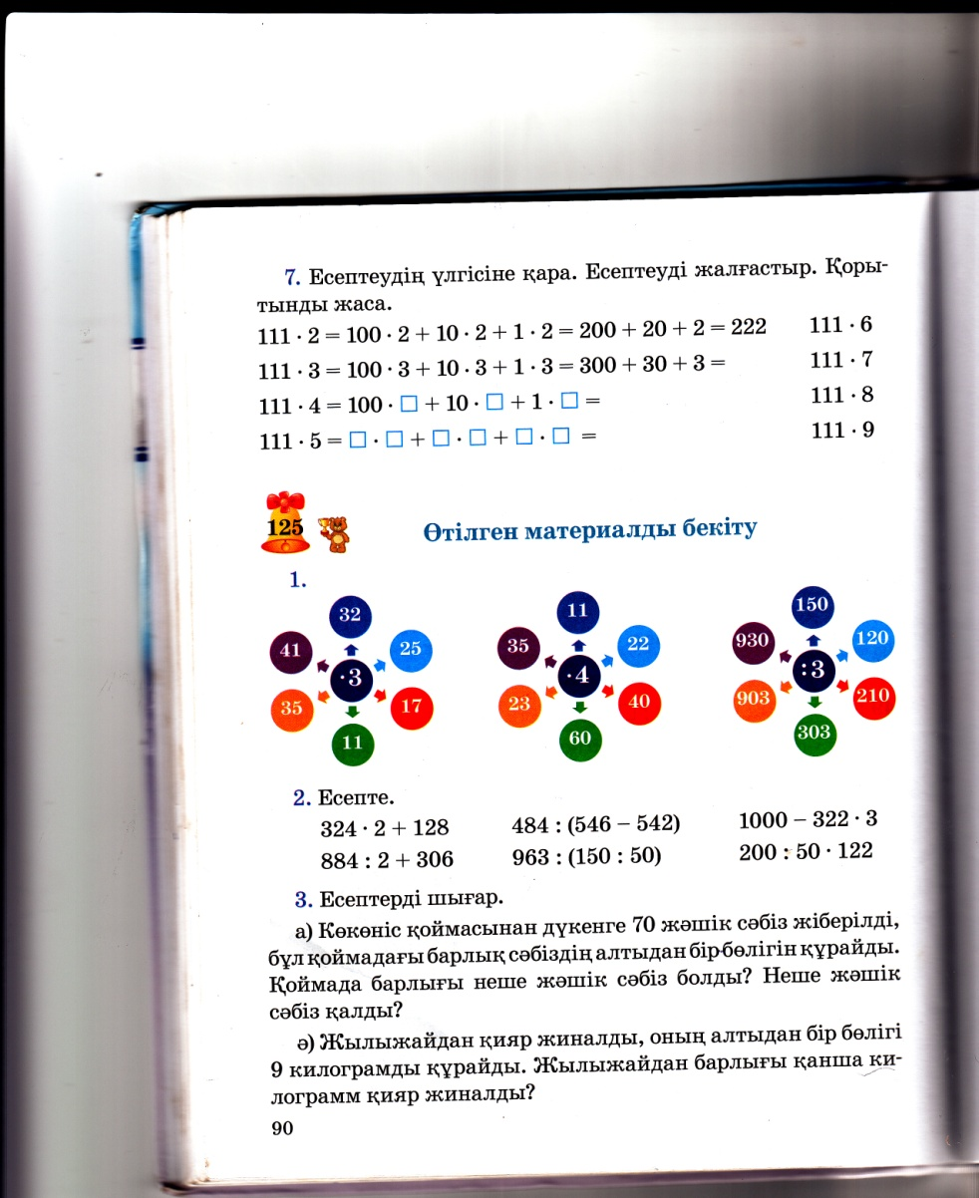  Оқушылар ауызша орындайды.
Сергіту сәті  Жаңа сабақ | «Қара жорға» биі.  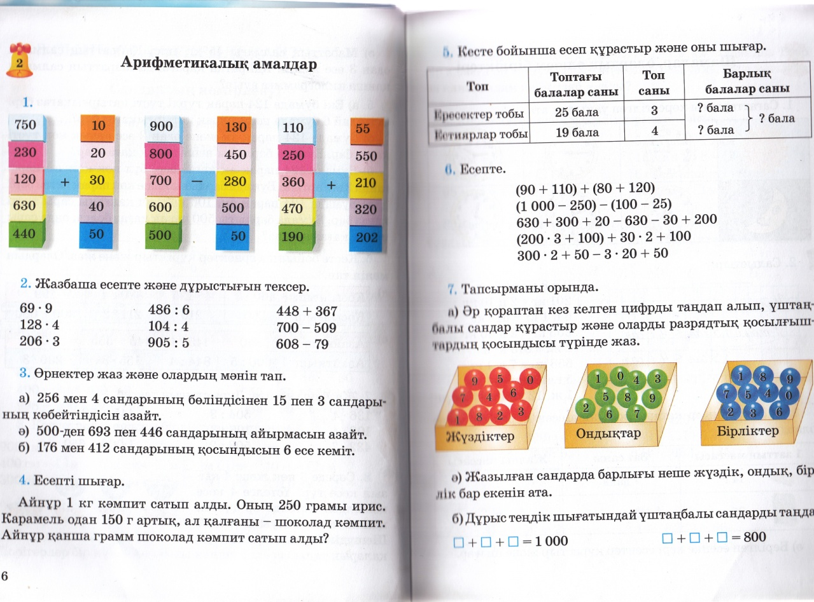  2. Жазбаша есепте және дұрыстығын тексер.  69·9 486:6 448+367  128·4 104:4 700-509
206·3 905:5 608-79.
3. Өрнектер жаз және олардың мәнін тап.
а) 256 мен 4 сандарының бөліндісінен 15 пен 3 сандарының көбейтіндісін азайт.
ә) 500-ден 693 пен 446 сандарының айырмасын азайт.
б) 176 мен 412 сандарының қосындысын 6 есе кеміт.

4. Есепті шығар.
Кәмпит - 1кг
Ирис -250г
Карамель - 150 г артық.
Шоколад -? г

5. Амалдарды бағыт бойынша орында.
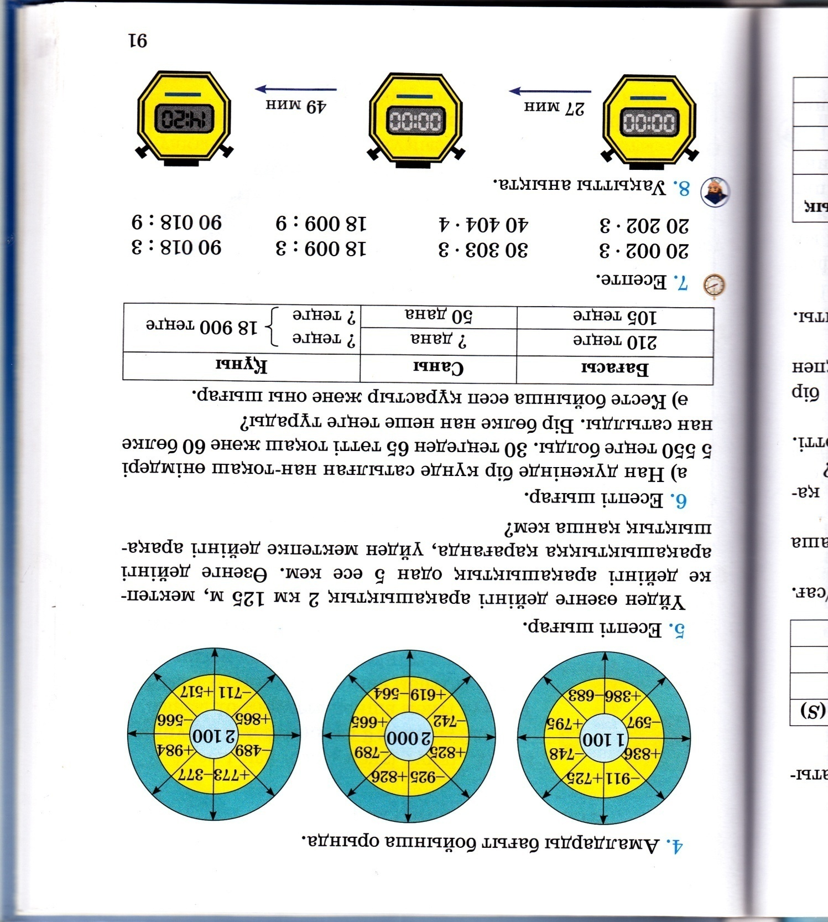

6. Есепте.

(90+110) + (80+120)
(1000-250) – (100-25)
630+300+20-630-30+200
(200·3+100) +30 · 2+100
300·2+50-3 · 20+50
Сергіту сәті | Сергіту сәті  «Көңілді қалпақ» ойыны  Басына қалпақ түскен оқушы жеті байлықты табады табады. | Бірінші байлық – денсаулық.  Екінші байлық – еркіндік  Үшінші байлық – тіл байлық  Төртінші байлық – қайрат-күш  Бесінші байлық – ақ жаулық  Алтыншы байлық – балаңыз  Жетінші байлық – жүз саулық
Ой толғаныс | Деңгейлік тапсырмалар: (1-топ)  Дарынды оқушыларға карточкалар беріледі.  Есепті шығар.  а) Автопаркте 8 үлкен автобус, ал одан 10 есе артық шағын автобус бар. Автопарктегі шағын автобустардың үлкен автобустардан қаншасы артық?  ә) Есептің шартына басқа сұрақ қой және есепті шығар.  (2-топ, жақсы оқитын оқушылар)  б) үш жәшікте 300 алма бар. Осындай 5 жәшікте неше алма бар.  (3-топ, үлгермеуші оқушылар)  (20+30)·5 (5+4)·70  (20+10)·8 (3+4)·30  (70+20)·4 (5+3)·10
Сабақты бекіту | Бүгінгі сабақта біз не істедік? | Саған қайсы тапсырма қиын болды?
Үй тапсырмасы | № 5. 7 - бет. | Оқушылар күнделіктеріне жазады
Бағалау | Бүгінгі сабақ ұнады ма?  Өз көңіл күйлерін стикерге жазу. | Бағалау парақшасын толтырады

